EXERCICIOS DE FUNÇÃO

1. **Desenvolver algoritmos dos problemas abaixo utilizando função com passagem de  
   parâmetro:**
2. 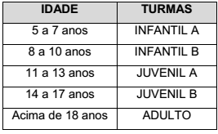Fazer uma função que receba a idade de um nadador por parâmetro e retorne, a categoria desse nadador, de acordo com a tabela abaixo:
3. Ler dois valores A e B. Se A for igual a B, devem ser lidos novos valores para A e B. Se A  
   for menor que B, calcular e mostrar a soma dos números ímpares existentes entre A  
   (inclusive) e B (inclusive). Se A for maior que B, calcular e mostrar a média dos múltiplos de 3 existentes entre A (inclusive) e B (inclusive). Considere que os valores são inteiros e positivos.
4. Fazer uma função algoritmo que preencha um vetor com os valores de 1 a 10, calcule e retorne a quantidade de números pares que estão presentes no vetor.
5. Ler um valor para uma variável N. Mostre a tabuada de N: **Ex:1 x N = N 2 x N = 2N . . .**
6. Fazer uma função que receba o esporte de um aluno por parâmetro e retorne, o ginásio desse aluno, de acordo com a tabela abaixo:

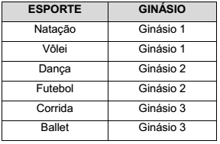

h) Ler três valores (A, B e C) e apresentá-los em ordem crescente e decrescente.(pode utilizar a função sort do python)